**Pressmeddelande maj 2012**

**En lite sötare must från Österlen**

**Nu lanserar Kiviks Musteri en ny must med smak av friska äpplen och söta päron. Den görs på handplockade äpplen och päron från Österlen.**

Årets Skörd Äppel & Päronmust passar dem som föredrar en lite sötare och mildare must. Den är en god törstsläckare samtidigt som den passar bra på frukostbordet för den som vill ha en mjukstart på dagen. Äppelsorterna Gravenstein, Signe Tillisch, Ingrid Marie och Rubinola är utvalda för sin friska smak och har sedan rundats av med sötma från päronen.

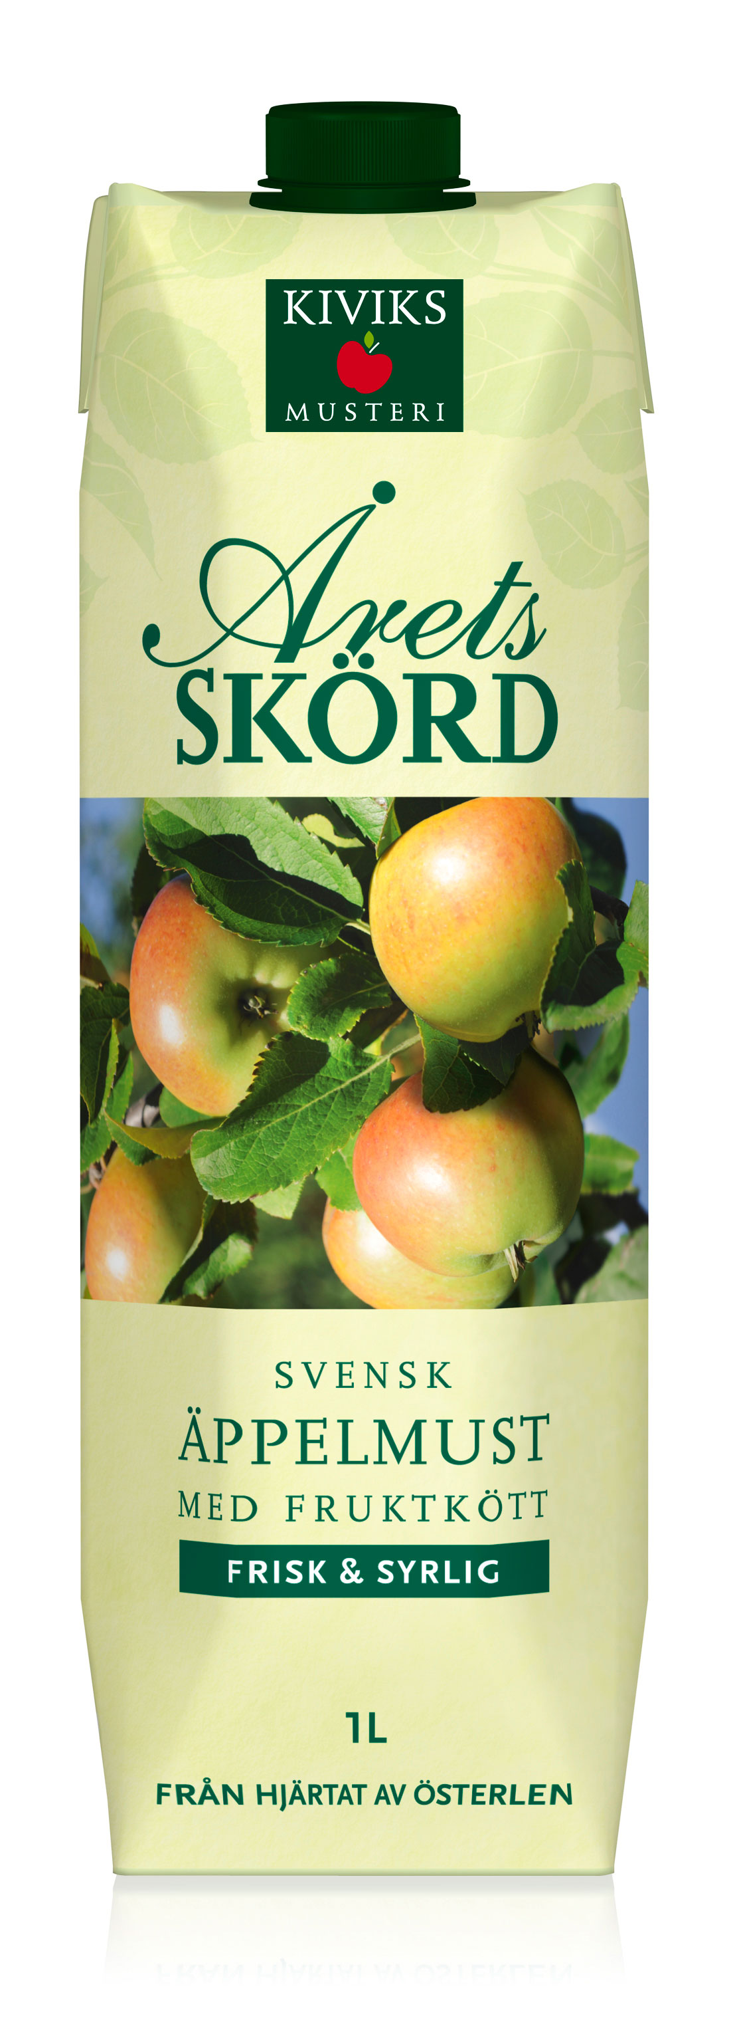

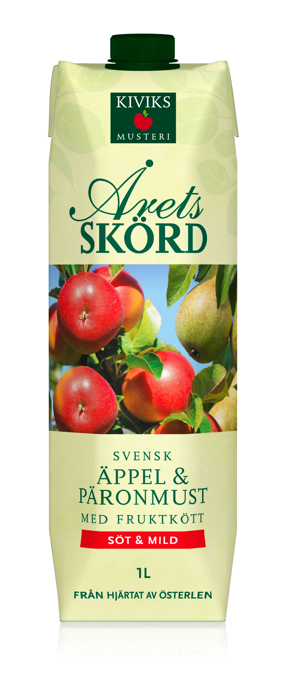

* Musten är helt naturlig — den innehåller enbart saften från den pressade frukten och inget annat. Och äpplena och päronen är lokalt odlade på Österlen, säger Malena Borgström, produktchef Kiviks Musteri.

Kiviks Årets Skörd är det finaste vi kan erbjuda i juice- och dryckesväg. Frukten och bären odlas under skonsamma förhållanden och får mogna i sin egen takt, innan de förädlas till produkter av hög kvalitet. Att njuta av när du vill unna dig något extra!  
  
Årets Skörd Äppelmust med fruktkött är nästan som att ”dricka ett äpple”. Den pressade juicen och fruktköttet från noggrant utvalda äpplen tillvaratas med stor hantverksskicklighet. Kiviks Årets Skörd är det finaste vi kan erbjuda i juice- och dryckesväg. Frukten och bären odlas under skonsamma förhållanden och får mogna i sin egen takt, innan de förädlas till produkter av hög kvalitet. Att njuta av när du vill unna dig något extra!  
  
Årets Skörd Äppelmust med fruktkött är nästan som att ”dricka ett äpple”. Den pressade juicen och fruktköttet från noggrant utvalda äpplen tillvaratas med stor hantverksskicklighet. Kiviks Årets Skörd är det finaste vi kan erbjuda i juice- och dryckesväg. Frukten och bären odlas under skonsamma förhållanden och får mogna i sin egen takt, innan de förädlas till produkter av hög kvalitet. Att njuta av när du vill unna dig något extra!  
  
Årets Skörd Äppelmust med fruktkött är nästan som att ”dricka ett äpple”. Den pressade juicen och fruktköttet från noggrant utvalda äpplen tillvaratas med stor hantverksskicklighet. Kiviks Årets Skörd är det finaste vi kan erbjuda i juice- och dryckesväg. Frukten och bären odlas under skonsamma förhållanden och får mogna i sin egen takt, innan de förädlas till produkter av hög kvalitet. Att njuta av när du vill unna dig något extra!  
  
Årets Skörd Äppelmust med fruktkött är nästan som att ”dricka ett äpple”. Den pressade juicen och fruktköttet från noggrant utvalda äpplen tillvaratas med stor hantverksskicklighet. Kiviks Årets Skörd är det finaste vi kan erbjuda i juice- och dryckesväg. Frukten och bären odlas under skonsamma förhållanden och får mogna i sin egen takt, innan de förädlas till produkter av hög kvalitet. Att njuta av när du vill unna dig något extrKiviks Årets Skörd är det finaste vi kan erbjuda i juice- och dryckesväg. Frukten och bären odlas under skonsamma förhållanden och får mogna i sin egen takt, innan de förädlas till produkter av hög kvalitet. Att njuta av när du vill unna dig något extra!  
  
Årets Skörd Äppelmust med fruktkött är nästan som att ”dricka ett äpple”. Den pressade juicen och fruktköttet från noggrant utvalda äpplen tillvaratas med stor hantverksskicklighet. Kiviks Årets Skörd är det finaste vi kan erbjuda i juice- och dryckesväg. Frukten och bären odlas under skonsamma förhållanden och får mogna i sin egen takt, innan de förädlas till produkter av hög kvalitet. Att njuta av när du vill unna dig något extra!  
  
Årets Skörd Äppelmust med fruktkött är nästan som att ”dricka ett äpple”. Den pressade juicen och fruktköttet från noggrant utvalda äpplen tillvaratas med stor hantverksskicklighet. Kiviks Årets Skörd är det finaste vi kan erbjuda i juice- och dryckesväg. Frukten och bären odlas under skonsamma förhållanden och får mogna i sin egen takt, innan de förädlas till produkter av hög kvalitet. Att njuta av när du vill unna dig något extra!  
  
Årets Skörd Äppelmust med fruktkött är nästan som att ”dricka ett äpple”. Den pressade juicen och fruktköttet från noggrant utvalda äpplen tillvaratas med stor hantverksskicklighet. Kiviks Årets Skörd är det finaste vi kan erbjuda i juice- och dryckesväg. Frukten och bären odlas under skonsamma förhållanden och får mogna i sin egen takt, innan de förädlas till produkter av hög kvalitet. Att njuta av när du vill unna dig något extra!  
  
Årets Skörd Äppelmust med fruktkött är nästan som att ”dricka ett äpple”. Den pressade juicen och fruktköttet från noggrant utvalda äpplen tillvaratas med stor hantverksskicklighet. Kiviks Årets Skörd är det finaste vi kan erbjuda i juice- och dryckesväg. Frukten och bären odlas under skonsamma förhållanden och får mogna i sin egen takt, innan de förädlas till produkter av hög kvalitet. Att njuta av när du vill unna dig något extra!  
  
Årets Skörd Äppelmust med fruktkött är nästan som att ”dricka ett äpple”. Den pressade juicen och fruktköttet från noggrant utvalda äpplen tillvaratas med stor hantverksskicklighÅrets Skörd Äppel & Päronmust lanseras vecka 19. Sedan tidigare finns en frisk och syrlig version av Årets Skörd.

Cirkapris i butik: 24 kronor

**För mer information kontakta:**  
Malena Borgström  
Produktchef  
Kiviks Musteri AB  
Tel: 0414-719 32 Mobil: 0703-87 19 40  
E-post: [malena.borgstrom@kiviksmusteri.se](mailto:malena.borgstrom@kiviksmusteri.se)

**NYHET**

För bilder: <http://www.kiviks.se/press>

Kiviks Musteri på MyNewsdesk: <http://www.mynewsdesk.com/se/pressroom/kiviks_musteri_ab>

Kiviks Musteri AB drivs av fjärde generationen Åkesson. Musteriet ligger kvar på sin ursprungliga plats, mitt bland äppelodlingarna på Österlen. I koncernen ingår bland annat varumärkena Kiviks Musteri, Åkesson och Åkesson Kronovalls Vinslott samt affärsområdet Kronovalls Vinslott.